ДЕД МОРОЗ
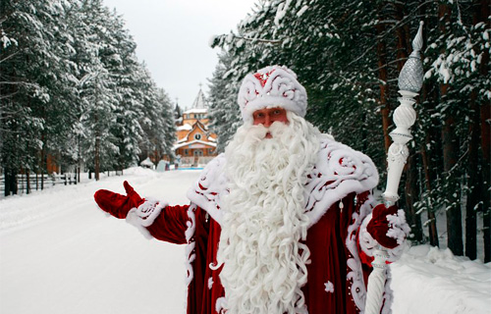

САНТА –КЛАУС (США)
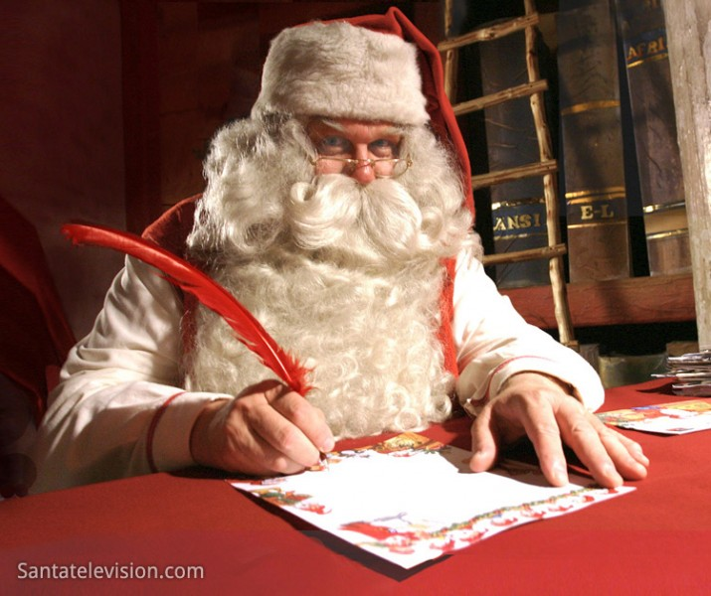

ШО ХИН (КИТАЙ)
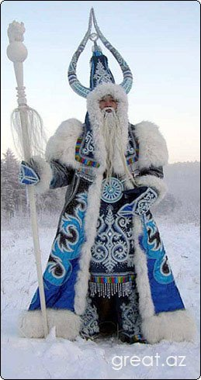

Йоулупукки (Финляндия)
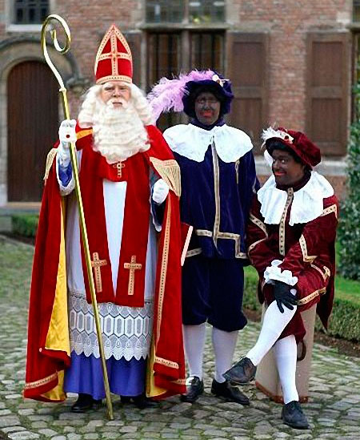
ДЕД МИКУЛАШ (ЧЕХИЯ)
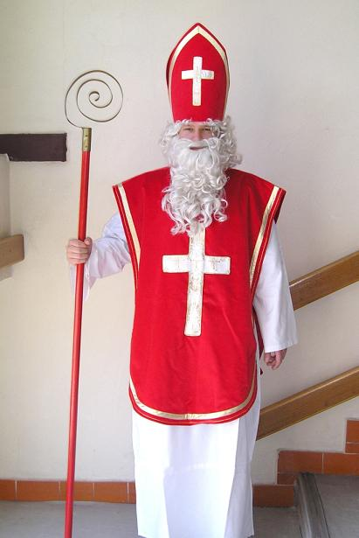

ДЕД ЖАР (КАМБОДЖА)
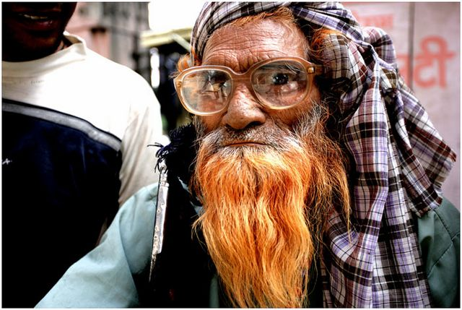
АЯЗ-АТА(КАЗАХСТАН)

Святой Шаланд(Савойя)
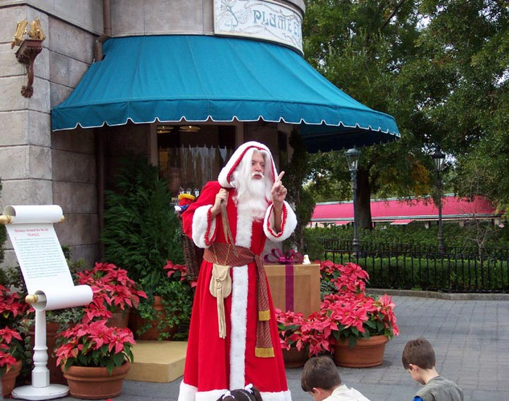

НИССЕ (НОРВЕГИЯ)
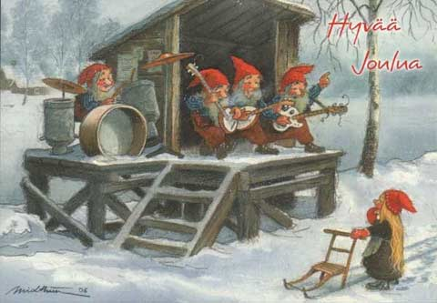
• Австралия, США — Санта Клаус. Американский дедушка носит колпачок и красную курточку, курит трубку, путешествует по воздуху на оленях и входит в дом через трубу. Австралийский Дед Мороз такой же, только в плавках и на скутере (знаете ли, жарко первого января в стране кенгуру:-).
• Австрия — Сильвестр
• Алтайский край — Соок-Таадак
• Англия — Батюшка Рождество
• Бельгия, Польша— Святой Николай. Как гласит легенда, он оставил приютившей его семье золотые яблоки в башмачке перед камином. Это было о-очень давно, поэтому Святой Николай считается самым первым Дедом Морозом. Он ездит на коне, облаченный в митру и белую епископскую мантию. Его всегда сопровождает слуга-мавр Черный Питер, который за спиной несет мешок с подарками для послушных детей, а в руках — розги для шалунов.
• Греция, Кипр — Святой Василий
• Дания — Юлетомте, Юлеманден, Святой Николас
• Западные славяне — Святы Микалаус
• Италия — Бабо Наттале. Кроме него, к послушным детям приходит добрая фея Бефана (Ла Бефана) и дарит подарки. Шалунам же достается уголек от злой волшебницы Бефаны.
• Испания — Папа Ноэль
• Казахстан — Аяз-ата
• Калмыкия — Зул
• Камбоджа — Дед Жар
• Карелия — Паккайнен
• Китай — Шо Хин, Шэн Дань Лаожэнь
• Колумбия — Папа Паскуаль
• Монголия — Увлин Увгун в сопровождении Зазан Охин (Снегурочка) и Шина Жила (мальчик-Новый год). Новый год в Монголии совпадает с праздником скотоводства, поэтому Дед Мороз носит одежду скотовода.
• Нидерланды — Сандерклаас
• Норвегия— Ниссе (маленькие домовые). Ниссе носят вязаные колпачки и любят вкусненькое.)
• Россия — Дед Мороз, Дед Трескун, Морозко и Карачун в одном лице. Он немного суров на вид. Носит шубу до земли и высокую шапку, в руках у него ледяной посох и мешок подарков.
• Румыния — Мош Джерилэ
• Савойя — Святой Шаланд
• Узбекистан — Корбобо и Коргыз (Снегурочка). В узбекские кишлаки в новогоднюю ночь верхом на осле въезжает «снежный дедушка» в полосатом халате. Это и есть Корбобо.
• Финляндия — Йоулупукки. Такое имя ему дано не зря: «Йоулу» означает Рождество, а «пукки» — козел. Много лет назад Дед Мороз носил козлиную шкуру и подарки развозил на козлике.
• Франция — Дед Январь, Пер Ноэль. Французский «Дед Январь» ходит с посохом и носит широкополую шляпу.
• Чехия — Дед Микулаш
• Швеция — Крисе Крингл, Юлниссан, Юль Томтен (Йолотомтен)
• Япония — Одзи-сан
Русский Дед Мороз
Вы его хорошо знаете - каждый год он поздравляет Вас с Новым годом и дарит подарки. У него в руках хрустальный посох с головой быка - символ плодородия и счастья. Он ездит в расписных санях, запряженных тройкой белоснежных коней. Снегурочка - это внучка Деда Мороза, которую слепили из снега.

Американский конкурент Деда Мороза - Санта Клаус
Санту сопровождает волшебный говорящий олень по имени Рудольф - Красный Нос. Для того, чтобы лететь по небу, Санте достаточно засунуть палец в ноздрю.

Маленький шведский заместитель Деда Мороза - Юль Томтен
Юль Томтен по-шведски значит "Рождественский гном". Он живет в волшебном лесу и у него есть помощник - снеговик Дасти. Если вы прийдете в гости к Юлю Томтену - внимательно смотрите под ноги: по тропинкам снуют крошечне эльфы.

Итальянский ассистент Деда Мороза Баббе Натале
Баббе Натале проникает в дом через печную трубу. В каждом доме для него оставляют чашечку молока

Монгольский приятель Деда Мороза Увлин Увгун
В Монголии Новый год еще и праздник пастухов. Поэтому монгольский Дед Мороз - самый главный пастух. В руке у него кнут, а на поясе - сумка с трутом и огнивом. Его помощницу зовут Зазан Охин - "Девочка Снег"

Голландский коллега Деда Мороза Синтер Клаас
Приплывает в Голландию на корабле в сопровождении чернокожих слуг.

Якутский помощник Деда Мороза Эхээ Дьыл
У него есть огромный бык, который каждую осень выходит из океана и начинает отращивать рога. Чем длинне рог - тем крепче мороз.

Финский друг Деда Мороза Йоулупукки
С финского языка переводится как Рождественский дед или Рождественский козел. Избушка Деда-Мороза стоит на горе. В ней живут его жена Муори и еще целое семейство гномов. Он носит куртку из козлиной шкуры с кожаным поясом и красный колпак.

Заморский коллега Деда Мороза из Японии Одзи-сан
В Японии Новый год возвещают 108 ударов колокола. Самый популярный новогодний подарок - Кумаде - грабли из бамбука, чтобы было чем счастье загребать. Дома украшают ветками сосны, сосна - символ долголетия.

Соратник Деда Мороза из Бельгии - Святой Николай
Бельгийцы знают, что семье, которая приютит Святого Николая достанется золотое яблоко. Мавр по имени Черный Питер - слуга, сопровождающий Святого Николая повсюду.

Узбекский товарищ Деда Мороза Корбобо
Приезжает в узбекские кишлаки на ослике вместе со своей внучкой Коргыз

Французский друг Деда Мороза Пер Ноэль
В Новый год бродит по крышам и спускается по дымоходам в дома, чтобы оставить подарки в башмачках французских детей.

